一、登陆

1.功能描述：只支持管理员登陆（账号支持手机号登陆）。
2.代码展示：
前端代码：
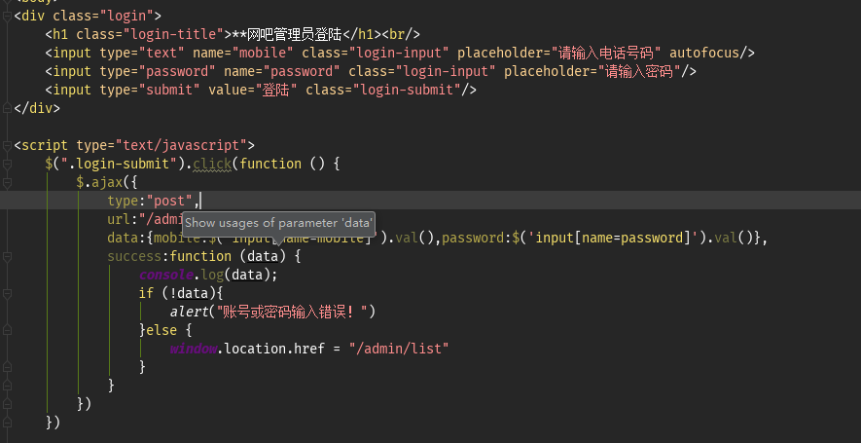
后台代码：
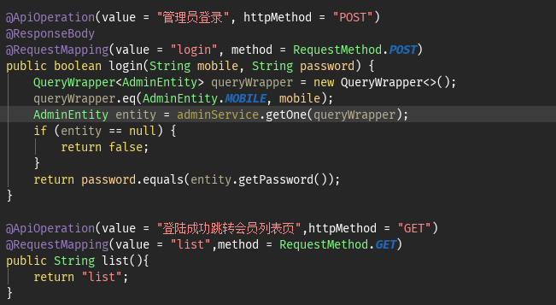

- 会员档案管理
- 实现会员信息查询管理
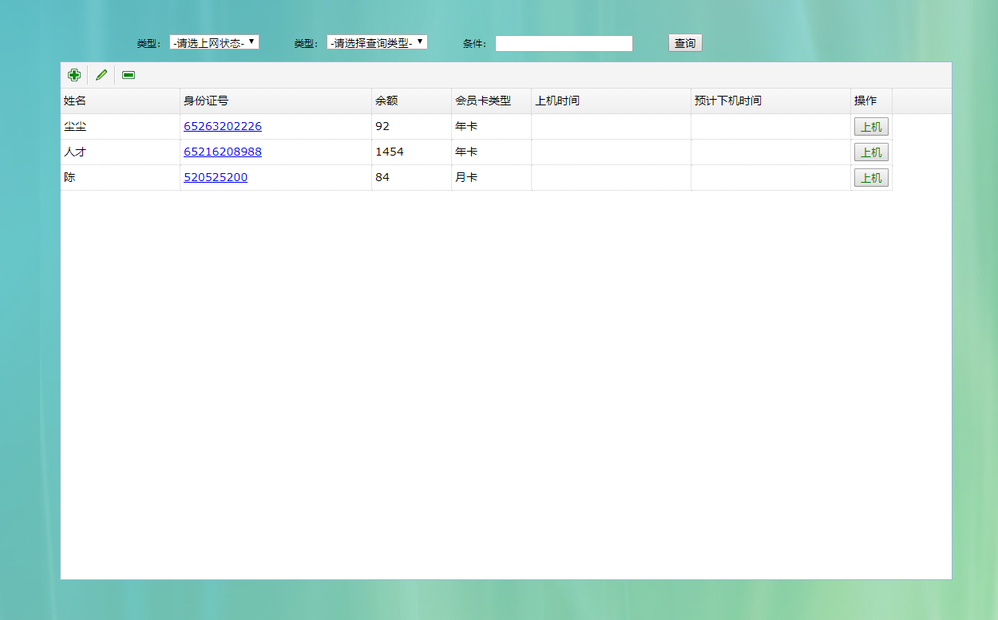
  - 功能描述：
通过查询栏输入查询条件可以实现，会员信息查询。
  - 代码展示：
前端代码：
1>条件查询
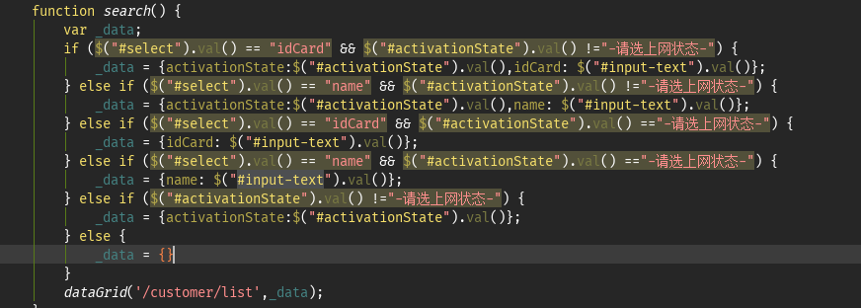
2>列表生成（easy-ui datagrid）
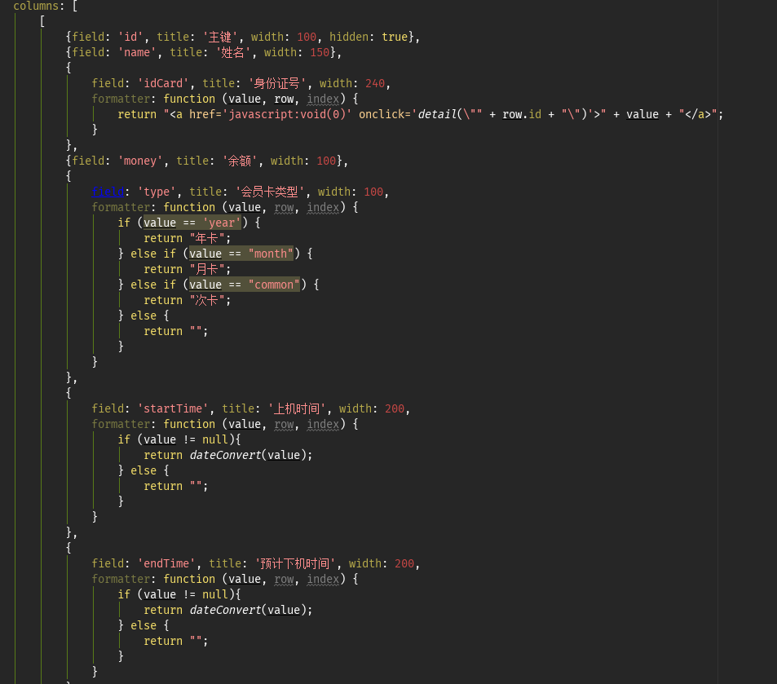
后台代码：
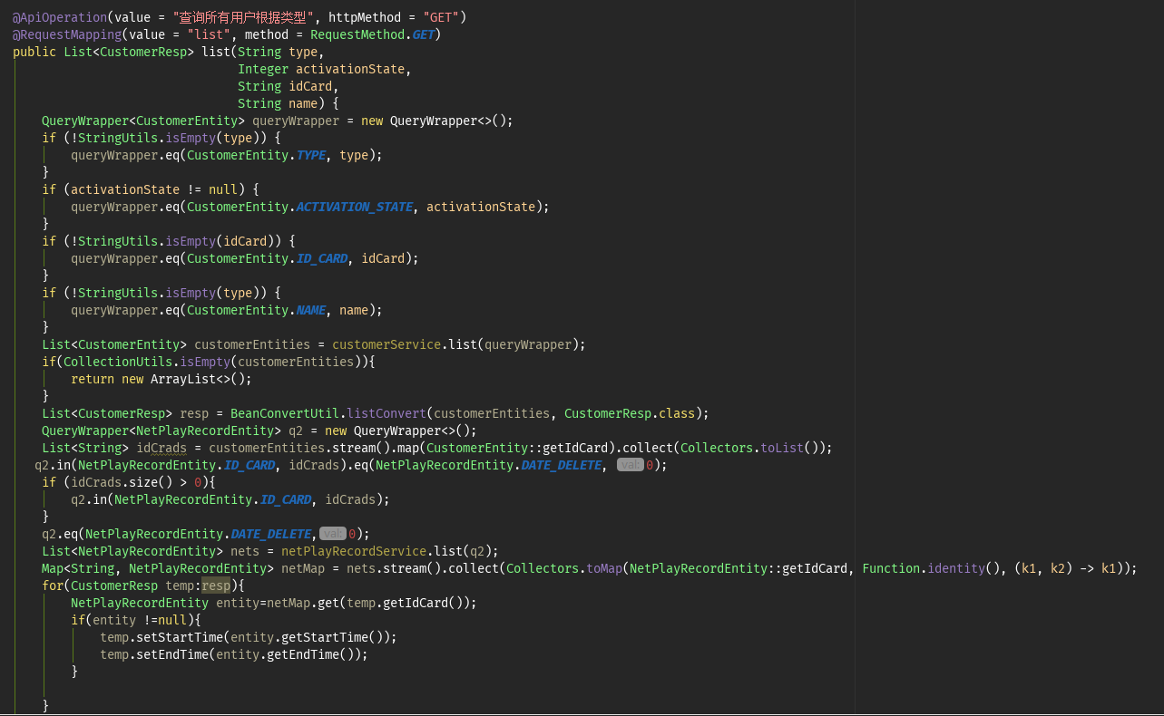
  - 新增会员
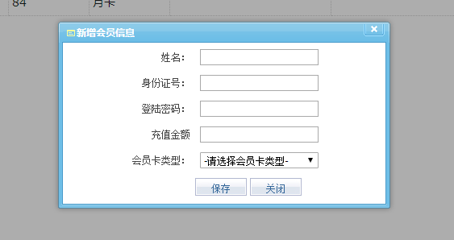
功能描述：
新增会员信息
代码展示：
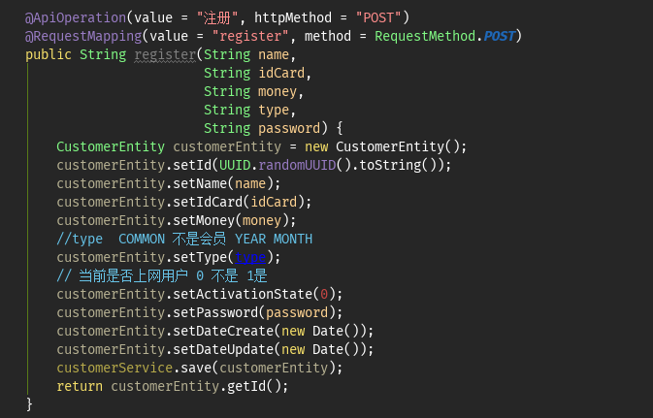
  - 修改会员信息
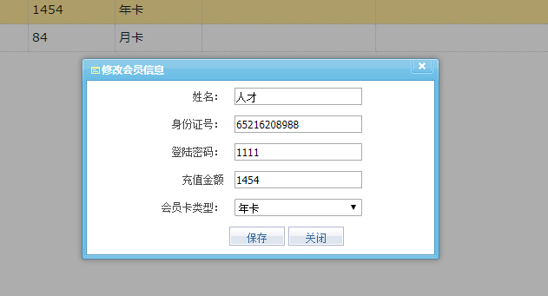
功能描述：
修改会员信息
代码展示：
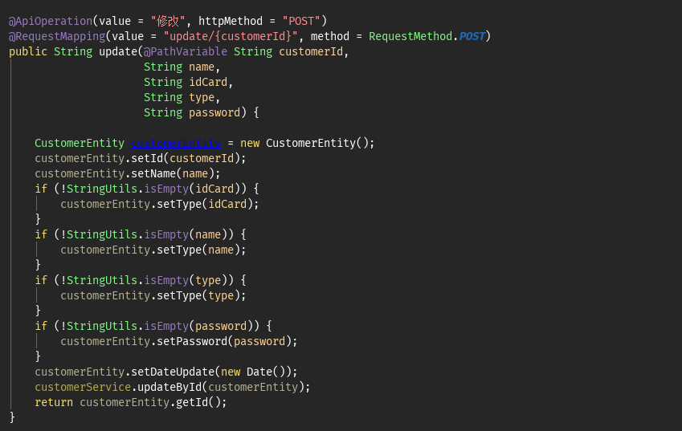
- 会员上下机管理
上机：
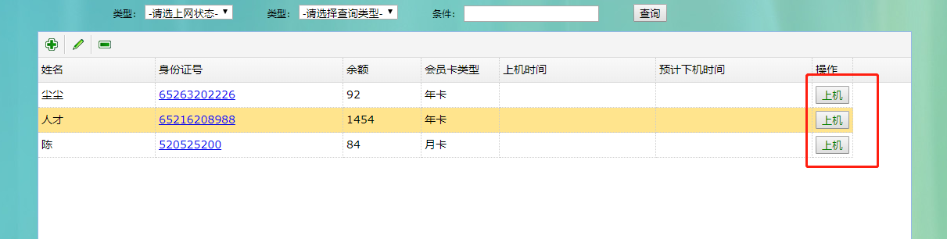
下机：
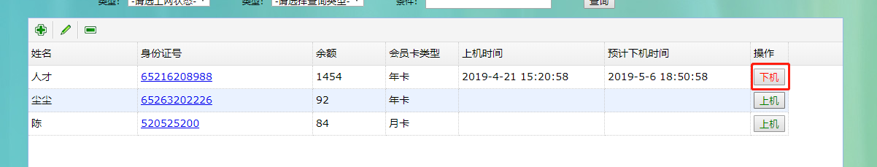
代码展示：
前端代码：
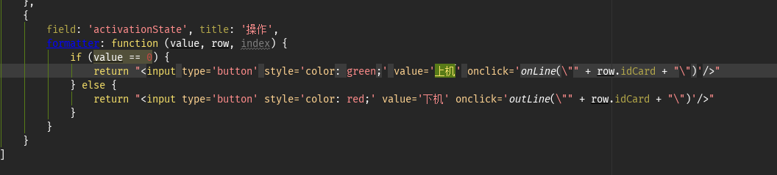
后台代码：
上机
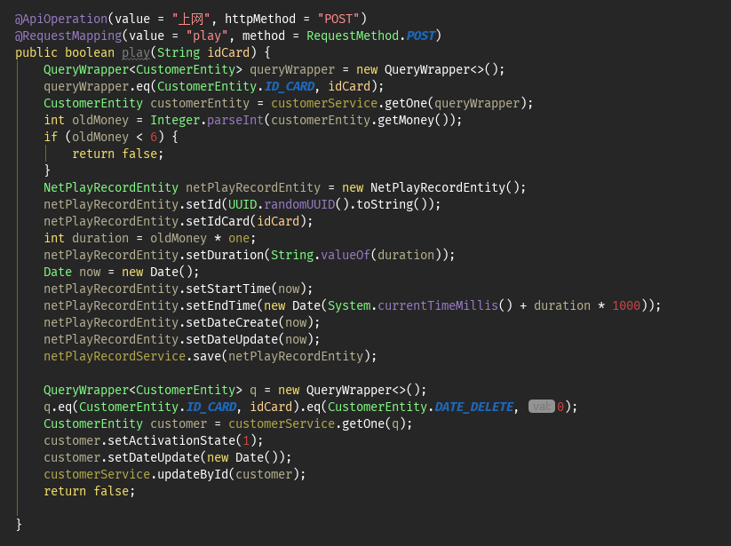
下机：
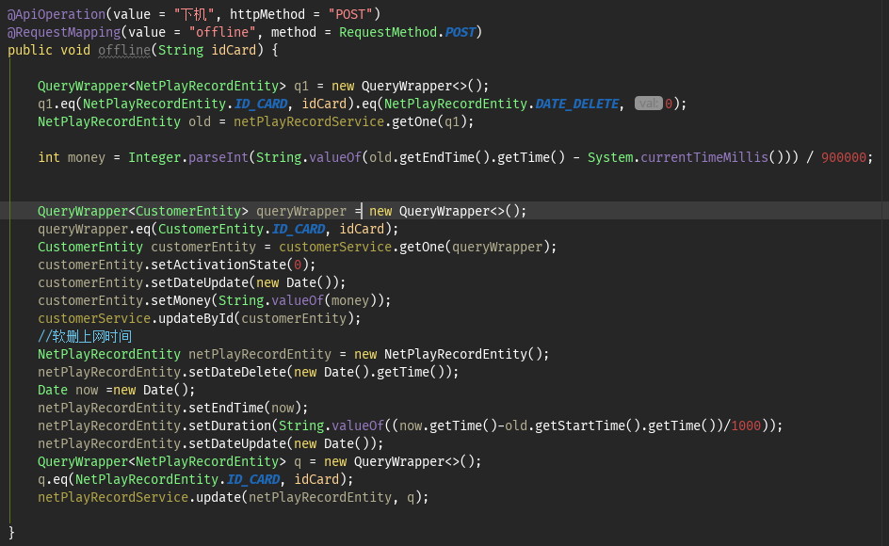
- 上网记录
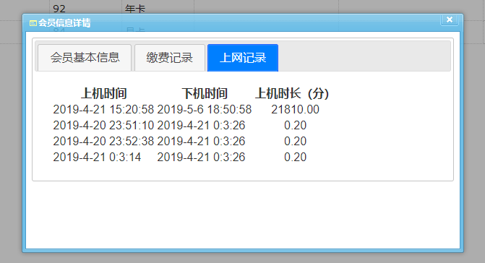
后台代码：
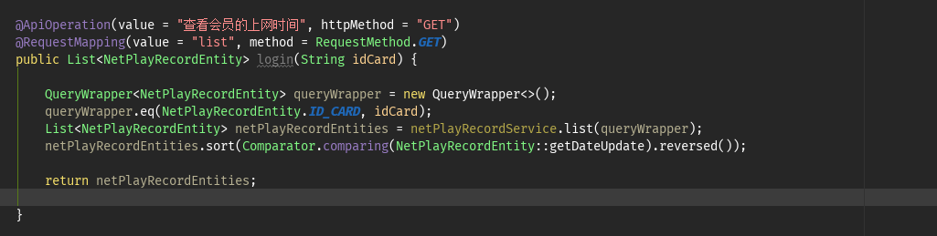
前端代码：
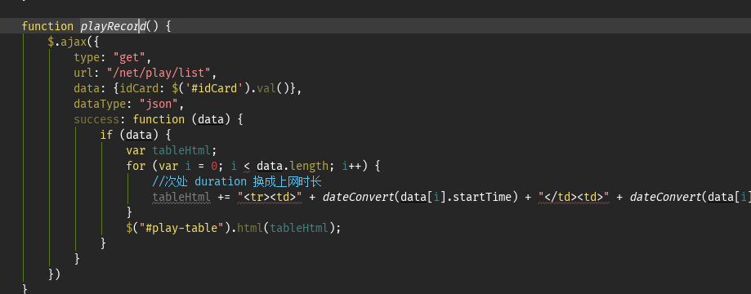
- 充值记录
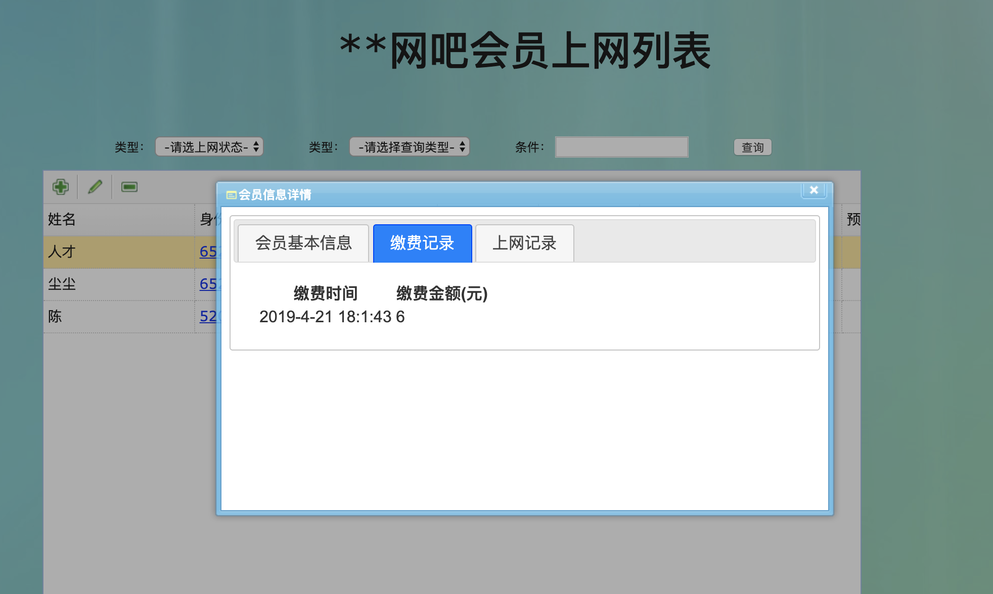
后台代码：
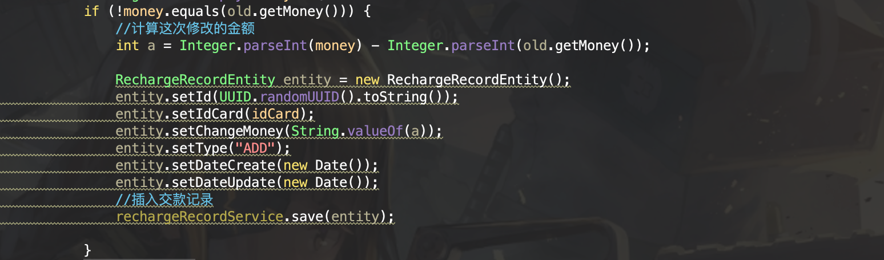
前台代码：
